Уважаемые родители!

МБДОУ д/с «Дружба» п. Южный
приглашает Вас принять участие в анкете
«Здоровый образ жизни (ЗОЖ) в семье»
Для нас ВАЖНО Ваше мнение!

Qr-код на анкету:
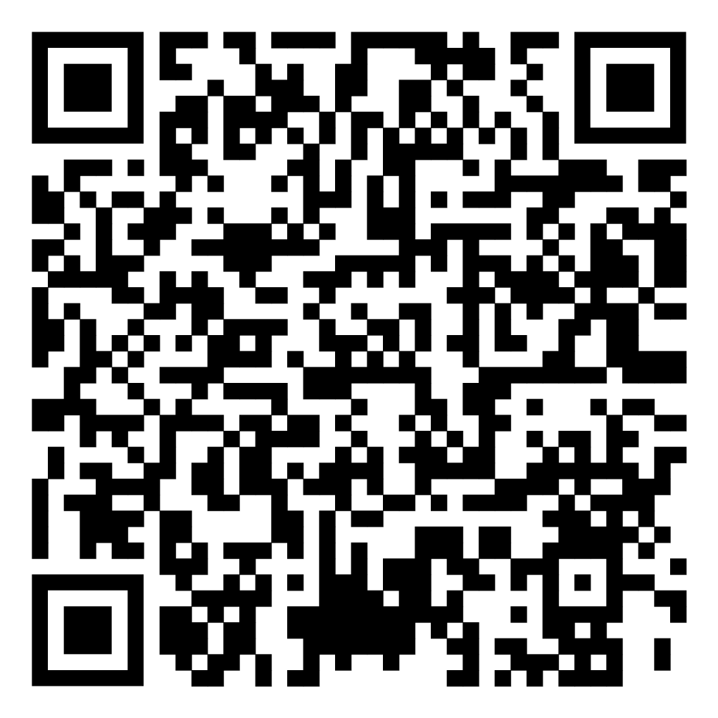

Благодарим за сотрудничество!

